Opis istniejących systemów

Spis treści
1. Opis istniejących systemów informatycznych dla potrzeb AKPiA 2
2. Zintegrowany system wizualizacji i sterowania SCADA urządzeń gospodarki wodno-ściekowej ZWiK Szczecin 2
2.1. Serwerownia na terenie ZPW ‘Pomorzany”. 3
2.2. Serwerownia na terenie OS ‘Pomorzany”. 6
2.3. Serwerownia na terenie OS „Zdroje”. 9
2.4. Centralna Dyspozytornia ZWiK Szczecin. 12
2.5. Serwerownia na terenie budynku dyrekcji ZWiK Szczecin. 14
2.6. Redundancja transmisji danych z istniejących obiektów. 14
3. System wizualizacji SCADA na terenie ZPW „Miedwie”. 17
3.1. System wizualizacji SCADA zespołu filtrów węglowych ZPW „Miedwie”. 21
3.2. System wizualizacji SCADA urządzeń technologicznych ZPW „Miedwie”. 24
3.3. System wizualizacji SCADA komory zasuw i magistrali „Miedwie-Kijewo”. 26
3.4. System wizualizacji SCADA systemu energetyki ZPW „Miedwie”. 28
3.5. Zintegrowany system wizualizacji procesu technologicznego ZPW „Miedwie”. 37
4. System wizualizacji SCADA na terenie ZPW „Pomorzany”. 38
5. System wizualizacji SCADA na terenie PW „Kijewo”. 40
6. System wizualizacji SCADA na terenie PW „Łączna”. 42
7. System wizualizacji SCADA na terenie ZPW „Pilchowo”. 44
8. System wizualizacji SCADA na terenie OS „Zdroje”. 46
9. System wizualizacji SCADA na terenie OS „Pomorzany”. 49

- Opis istniejących systemów informatycznych dla potrzeb AKPiA

Zakład Wodociągów i Kanalizacji Sp. z o.o. w Szczecinie eksploatuje rozległy system urządzeń gospodarki wodno-ściekowej funkcjonujący na terenie miasta Szczecin. Stanowi go sieć wzajemnie sprzężonych obiektów technologicznych realizujących różne specjalizowane funkcje. Dla potrzeb systemu gospodarki wodnej pracują ujęcia wody (UW), zakłady produkcji wody (ZPW), stacje uzdatniania wody (SUW), pompownie wody (PW) oraz lokalne hydrofornie, komory
redukcyjno-pomiarowe i komory odwodnieniowo-pomiarowe. W obszarze systemu gospodarki ściekowej wykorzystywane są przepompownie ścieków (PS), kolektory tłoczne, komory pomiarowe oraz dwie oczyszczalnie ścieków OS „Pomorzany” i OS „Zdroje”.

Wszystkie obiekty technologiczne pracują w sposób automatyczny przy zastosowaniu sterowników swobodnie programowalnych PLC. Dane pomiarowe oraz stan pracy urządzeń technologicznych prezentowany jest za pomocą lokalnych paneli operatorskich oraz systemów wizualizacji i sterowania klasy SCADA. Pozwala to na elastyczną konfigurację parametrów pracy kontrolowanych obiektów technologicznych, analizę parametrów fizyko-chemicznych, weryfikację poprawności pracy urządzeń technologicznych oraz obiektowej aparatury pomiarowej, a także szybką diagnostykę i usuwanie awarii.

- Zintegrowany system wizualizacji i sterowania SCADA urządzeń gospodarki
wodno-ściekowej ZWiK Szczecin
Zintegrowany systemu wizualizacji i sterowania SCADA urządzeń gospodarki wodno-ściekowej
ZWiK Szczecin przeznaczony jest do nadzorowania oraz zdalnego sterowania pracą zespołu urządzeń gospodarki wodnej oraz urządzeń gospodarki ściekowej zlokalizowanych na terenie lewobrzeżnej oraz prawobrzeżnej części Szczecina, a także miejscowości przyległych.

System wizualizacji i sterowania SCADA wykonany został w oparciu o oprogramowanie narzędziowe AVEVA System Platform 2020 R2 P01 v. 20.1.001 bazujące na technologii ArchestrA.

Komponenty infrastruktury informatycznej systemu wizualizacji i sterowania SCADA zostały rozmieszczone w kilku głównych punktach węzłowych ze względu na lokalizację oraz specyfikę pełnionych funkcji:
- Serwerownia na terenie ZPW „Pomorzany” – zawiera serwery aplikacyjne oraz stacje operatorskie przeznaczone do obsługi urządzeń gospodarki wodnej ZWiK Szczecin zlokalizowanych na terenie lewobrzeżnej oraz prawobrzeżnej części Szczecina,
- Serwerownia na terenie OS „Pomorzany” - zawiera serwery aplikacyjne oraz stacje operatorskie przeznaczone do obsługi urządzeń gospodarki ściekowej ZWiK Szczecin zlokalizowanych na terenie lewobrzeżnej części Szczecina,
- Serwerownia na terenie OS „Zdroje” - zawiera serwery aplikacyjne oraz stacje operatorskie przeznaczone do obsługi urządzeń gospodarki ściekowej ZWiK Szczecin zlokalizowanych
na terenie prawobrzeżnej części Szczecina,
- Centralna Dyspozytornia ZWiK Szczecin – zawiera stacje operatorskie przeznaczone
do obsługi zintegrowanego systemu wizualizacji i sterowania SCADA w zakresie zarówno urządzeń gospodarki wodnej, jak i urządzeń gospodarki ściekowej ZWiK Szczecin,
- Serwerownia na terenie budynku dyrekcji ZWiK Szczecin – zawiera serwer aplikacyjny bazy projektu GR oraz serwer terminalowy RDP z aplikacją wizualizacyjną InTouch OMI przeznaczoną dla użytkowników zdalnych.

  - Serwerownia na terenie ZPW „Pomorzany”.

Na terenie ZPW „Pomorzany” znajduje się pomieszczenie serwerowni, w obrębie której zlokalizowano dwa serwery fizyczne oraz pozostałe urządzenia infrastruktury teletechnicznej niezbędnej do obsługi informatycznej systemu wizualizacji i sterowania SCADA. Dodatkowo w pomieszczeniu dyspozytorni zlokalizowano dwie stacje operatorskie, z których każda wyposażona jest w monitor LCD oraz wielkoformatowy panel graficzny LCD 65”.

Zadaniem serwerów aplikacyjnych oraz stacji operatorskich tej części zintegrowanego systemu wizualizacji i sterowania SCADA jest nadzorowanie oraz realizacja funkcji zdalnego sterowania pracą zespołu urządzeń gospodarki wodnej zlokalizowanych na terenie lewobrzeżnej oraz prawobrzeżnej części Szczecina, a także miejscowości przyległych. Zintegrowany system wizualizacji i sterowania SCADA obejmuje swym zasięgiem ujęcia wody (UW), zakłady produkcji wody (ZPW), stacje uzdatniania wody (SUW), pompownie wody (PW) oraz hydrofornie pracujące na potrzeby miasta. Dane pomiarowe pobierane są bezpośrednio z urządzeń przemysłowych (sterowników PLC)
lub innych źródeł danych, w tym głównie lokalnych systemów SCADA. W tym celu wykorzystano przemysłową sieć Ethernet, magistrale światłowodowe jednomodowe, magistrale światłowodowe wielomodowe, dedykowane kanały VPN w sieci informatycznej ZWiK Szczecin, bezprzewodową transmisję radiową w wolnym paśmie 869 MHz, a także pakietową transmisję danych GPRS
za pomocą sieci komórkowej GSM.

Zarządzanie i bieżąca eksploatacja zintegrowanego systemu wizualizacji SCADA urządzeń gospodarki wodnej realizowana jest w pomieszczeniu dyspozytorni zlokalizowanej na terenie
ZPW „Pomorzany”.

Głównym elementem systemu SCADA jest Platforma Systemowa firmy AVEVA, której poszczególne komponenty zostały zainstalowane na trzech wirtualnych serwerach aplikacyjnych oraz dwóch fizycznych stacjach operatorskich umieszczonych w pomieszczeniu serwerowi zlokalizowanej
na terenie ZPW „Pomorzany”.
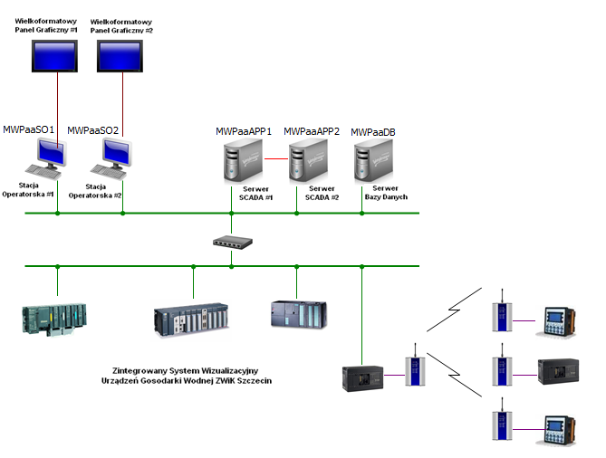
Schemat konfiguracji zintegrowanego systemu SCADA w serwerowni ZPW „Pomorzany” dla urządzeń gospodarki wodnej ZWiK Szczecin.

System wizualizacji i sterowania SCADA, stanowią następujące elementy systemowe:
- stacja operatorska #1 (MWPaaSO1) z aplikacją wizualizacyjną AVEVA InTouch HMI Viewer 2020 R2 P01 v. 10.1.001 oraz narzędziami do raportowania AVEVA Historian Client 2020 R2 P01
v. 10.1.001 wyposażona w wielkoformatowy panel graficzny LCD 65”,
- stacja operatorska #2 (MWPaaSO2) z aplikacją wizualizacyjną AVEVA InTouch HMI Viewer 2020 R2 P01 v. 10.1.001 oraz narzędziami do raportowania AVEVA Historian Client 2020 R2 P01
v. 10.1.001 wyposażona w wielkoformatowy panel graficzny LCD 65”,
- podstawowy serwer aplikacyjny SCADA (MWPaaAPP1) wyposażony w oprogramowanie systemowe AVEVA Application Server 2020 R2 P01 v. 10.1.001 oraz niezbędne programy komunikacyjne OI Server oraz OPC Server,
- redundantny serwer aplikacyjny SCADA (MWPaaAPP2) wyposażony w oprogramowanie systemowe AVEVA Application Server 2020 R2 P01 v. 10.1.001 oraz niezbędne programy komunikacyjne OI Server oraz OPC Server,
- serwer przemysłowej bazy danych SQL (MWPaaDB) wyposażony w oprogramowanie systemowe AVEVA Application Server 2020 R2 P01 v. 10.1.001 oraz przemysłową bazę danych AVEVA Historian Server 2020 R2 P01 v. 10.1.001.

Wszystkie serwery aplikacyjne (MWPaaAPP1, MWPaaAPP2 oraz MWPaaDB) wykonane zostały jako niezależne maszyny wirtualne pracujące na systemie operacyjnym Windows Server 2016 Standard 64-bit. Maszyny wirtualne pracują na dwóch niezależnych serwerach fizycznych, które podlegają administracji ZWiK Szczecin.

W celu zapewnienia zwiększonego bezpieczeństwa systemu wizualizacji oraz zbierania danych zastosowano dwa niezależne serwery aplikacji SCADA (MWPaaAPP1 oraz MWPaaAPP2) pracujące w systemie redundancji.

Pełnią one funkcje:
- redundantnego kolektora danych z urządzeń i systemów AKPiA,
- redundantnego serwera aplikacji dla stacji wizualizacyjnych AVEVA InTouch HMI Viewer 2020 R2 P01 v. 10.1.001,
- redundantnego dostawcy danych dla lokalnej przemysłowej bazy danych SQL AVEVA Historian Server 2020 R2 P01 v. 10.1.001.

Na każdej stacji redundantnej pary serwerów aplikacyjnych SCADA zainstalowano programy komunikacyjne niezbędne dla wymiany danych z urządzeniami przemysłowymi (sterownikami PLC) lub z innymi źródłami danych (systemami komputerowymi). Należą do nich przede wszystkim programy komunikacyjne typu OI Server oraz FSGateway firmy AVEVA, a także OPC Server innych dostawców oprogramowania przemysłowego. Dodatkowo system SCADA został zintegrowany
z wewnętrznym systemem informatycznym ZWiK Szczecin.

Przemysłowa baza danych SQL AVEVA Historia Server 2020 R2 P01 v. 10.1.001 (MWPaaDB) oraz współpracujące z nią narzędzia raportowe AVEVA Historian Client 2020 R2 P01 v. 10.1.001 przeznaczone są do archiwizacji, obróbki i prezentacji gromadzonych danych w postaci trendów historycznych, zestawień tabelarycznych oraz predefiniowanych raportów.

  - Serwerownia na terenie OS „Pomorzany”.

Na terenie OS „Pomorzany” znajduje się pomieszczenie serwerowni, w obrębie której zlokalizowano dwa serwery fizyczne oraz pozostałe urządzenia infrastruktury teletechnicznej niezbędnej do obsługi informatycznej systemu wizualizacji i sterowania SCADA. Dodatkowo w pomieszczeniu dyspozytorni zlokalizowano pięć stacji operatorskich, z których każda wyposażona jest w monitor LCD. Jedna ze stacji operatorskich wyposażona jest w wielkoformatowy panel graficzny LCD 70”.

Zadaniem serwerów aplikacyjnych oraz stacji operatorskich tej części zintegrowanego systemu wizualizacji i sterowania SCADA jest nadzorowanie oraz realizacja funkcji zdalnego sterowania pracą zespołu urządzeń gospodarki ściekowej zlokalizowanych na terenie lewobrzeżnej części Szczecina. Zintegrowany system wizualizacji i sterowania SCADA obejmuje swym zasięgiem przepompownie ścieków (PS), przepompownie wód deszczowych (PD), kolektory tłoczne, komory pomiarowe oraz oczyszczalnię ścieków OS „Pomorzany”. Dane pomiarowe pobierane są bezpośrednio z urządzeń przemysłowych (sterowników PLC) lub innych źródeł danych, w tym głównie lokalnych systemów SCADA. W tym celu wykorzystano przemysłową sieć Ethernet, magistrale światłowodowe jednomodowe, magistrale światłowodowe wielomodowe, dedykowane kanały VPN w sieci informatycznej ZWiK Szczecin, bezprzewodową transmisję radiową w wolnym paśmie 869 MHz,
a także pakietową transmisję danych GPRS za pomocą sieci komórkowej GSM.

Zarządzanie i bieżąca eksploatacja zintegrowanego systemu wizualizacji SCADA urządzeń gospodarki ściekowej realizowana jest w pomieszczeniu dyspozytorni zlokalizowanej na terenie
OS „Pomorzany”.

Głównym elementem systemu SCADA jest Platforma Systemowa firmy AVEVA, której poszczególne komponenty zostały zainstalowane na sześciu wirtualnych serwerach aplikacyjnych oraz dwóch fizycznych stacjach operatorskich umieszczonych w pomieszczeniu serwerowi zlokalizowanej
na terenie OS „Pomorzany”.

System wizualizacji i sterowania SCADA dla lewobrzeżnej części Szczecina, stanowią następujące elementy systemowe:
- stacja operatorska #1 (MSPaaSO1) z aplikacją wizualizacyjną AVEVA InTouch HMI Viewer 2020 R2 P01 v. 10.1.001 oraz narzędziami do raportowania AVEVA Historian Client 2020 R2 P01 v. 10.1.001 wyposażona w wielkoformatowy panel graficzny LCD 70” dedykowana na potrzeby obsługi zespołu przepompowni ścieków,
- stacja operatorska #2 (MSPaaSO2) z aplikacją wizualizacyjną AVEVA InTouch HMI Viewer 2020 R2 P01 v. 10.1.001 oraz narzędziami do raportowania AVEVA Historian Client 2020 R2 P01 v. 10.1.001 dedykowana na potrzeby obsługi zespołu przepompowni ścieków,
- stacja operatorska #3 (MSPaaSO3) z aplikacją wizualizacyjną AVEVA InTouch OMI 2020 R2 P01
v. 10.1.001 oraz narzędziami do raportowania AVEVA Historian Client 2020 R2 P01 v. 10.1.001 dedykowana dla potrzeb obsługi OS „Pomorzany”,
- stacja operatorska #4 (MSPaaSO4) z aplikacją wizualizacyjną AVEVA InTouch OMI 2020 R2 P01
v. 10.1.001 oraz narzędziami do raportowania AVEVA Historian Client 2020 R2 P01 v. 10.1.001 dedykowana dla potrzeb obsługi OS „Pomorzany”,
- stacja operatorska #5 (MSPaaSO5) z aplikacją wizualizacyjną AVEVA InTouch OMI 2020 R2 P01
v. 10.1.001 oraz narzędziami do raportowania AVEVA Historian Client 2020 R2 P01 v. 10.1.001 dedykowana dla potrzeb obsługi OS „Pomorzany”,
- podstawowy serwer aplikacyjny SCADA (MSPaaAPP1) wyposażony w oprogramowanie systemowe AVEVA Application Server 2020 R2 P01 v. 10.1.001 oraz niezbędne programy komunikacyjne OI Server oraz OPC Server,
- redundantny serwer aplikacyjny SCADA (MSPaaAPP2) wyposażony w oprogramowanie systemowe AVEVA Application Server 2020 R2 P01 v. 10.1.001 oraz niezbędne programy komunikacyjne OI Server oraz OPC Server
- serwer przemysłowej bazy danych SQL (MSPaaDB) wyposażony w oprogramowanie systemowe AVEVA Application Server 2020 R2 P01 v. 10.1.001 oraz przemysłową bazę danych AVEVA Historian Server 2020 R2 P01 v. 10.1.001.

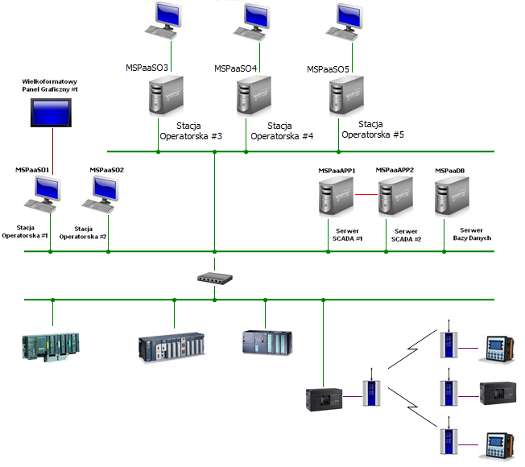

Schemat konfiguracji zintegrowanego systemu SCADA w serwerowni OS „Pomorzany” dla urządzeń gospodarki ściekowej ZWiK Szczecin w obszarze lewobrzeżnej części Szczecina.

Wszystkie serwery aplikacyjne (MSPaaAPP1, MSPaaAPP2 oraz MSPaaDB), a także trzy stacje operatorskie (MSPaaSO3, MSPaaSO4 oraz MSPaaSO5) wykonane zostały jako niezależne maszyny wirtualne pracujące na systemie operacyjnym Windows Server 2012 R2 Standard 64-bit. Maszyny wirtualne pracują na dwóch niezależnych serwerach fizycznych, które podlegają administracji ZWiK Szczecin. Dostęp do wirtualnych stacji operatorskich (MSPaaSO3, MSPaaSO4 oraz MSPaaSO5) realizowany jest za pomocą niezależnych dedykowanych konsoli RDP.

W celu zapewnienia zwiększonego bezpieczeństwa systemu wizualizacji oraz zbierania danych zastosowano dwa niezależne serwery aplikacji SCADA (MSPaaAPP1 oraz MSPaaAPP2) pracujące
w systemie redundancji.

Pełnią one funkcje:
- redundantnego kolektora danych z urządzeń i systemów AKPiA,
- redundantnego serwera aplikacji dla stacji wizualizacyjnych InTouch HMI Viewer 2020 R2 P01
v. 10.1.001 oraz InTouch OMI 2020 R2 P01 v. 10.1.001,
- redundantnego dostawcy danych dla lokalnej przemysłowej bazy danych SQL AVEVA Historian Server 2020 R2 P01 v. 10.1.001.

Na każdej stacji redundantnej pary serwerów aplikacyjnych SCADA zainstalowano programy komunikacyjne niezbędne dla wymiany danych z urządzeniami przemysłowymi (sterownikami PLC) lub z innymi źródłami danych (systemami komputerowymi). Należą do nich przede wszystkim programy komunikacyjne typu OI Server oraz FSGateway firmy AVEVA, a także OPC Server innych dostawców oprogramowania przemysłowego. Dodatkowo system SCADA został zintegrowany
z wewnętrznym systemem informatycznym ZWiK Szczecin.

Przemysłowa baza danych SQL AVEVA Historia Server 2020 R2 P01 v. 10.1.001 (MSPaaDB) oraz współpracujące z nią narzędzia raportowe AVEVA Historian Client 2020 R2 P01 v. 10.1.001 przeznaczone są do archiwizacji, obróbki i prezentacji gromadzonych danych w postaci trendów historycznych, zestawień tabelarycznych oraz predefiniowanych raportów.

  - Serwerownia na terenie OS „Zdroje”.

Na terenie OS „Zdroje” znajduje się pomieszczenie serwerowni, w obrębie której zlokalizowano dwa serwery fizyczne oraz pozostałe urządzenia infrastruktury teletechnicznej niezbędnej do obsługi informatycznej systemu wizualizacji i sterowania SCADA. Dodatkowo w pomieszczeniu dyspozytorni zlokalizowano dwie stacje operatorskie, z których każda wyposażona jest w monitor LCD. Jedna ze stacji operatorskich wyposażona jest w wielkoformatowy panel graficzny LCD 52”.

Zadaniem serwerów aplikacyjnych oraz stacji operatorskich tej części zintegrowanego systemu wizualizacji i sterowania SCADA jest nadzorowanie oraz realizacja funkcji zdalnego sterowania pracą zespołu urządzeń gospodarki ściekowej zlokalizowanych na terenie prawobrzeżnej części Szczecina. Zintegrowany system wizualizacji i sterowania SCADA obejmuje swym zasięgiem przepompownie ścieków (PS), przepompownie wód deszczowych (PD), kolektory tłoczne, komory pomiarowe oraz oczyszczalnię ścieków OS „Zdroje”. Dane pomiarowe pobierane są bezpośrednio z urządzeń przemysłowych (sterowników PLC) lub innych źródeł danych, w tym głównie lokalnych systemów SCADA. W tym celu wykorzystano przemysłową sieć Ethernet, magistrale światłowodowe jednomodowe, magistrale światłowodowe wielomodowe, dedykowane kanały VPN w sieci informatycznej ZWiK Szczecin, bezprzewodową transmisję radiową w wolnym paśmie 869 MHz,
a także pakietową transmisję danych GPRS za pomocą sieci komórkowej GSM.

Zarządzanie i bieżąca eksploatacja zintegrowanego systemu wizualizacji SCADA urządzeń gospodarki ściekowej realizowana jest w pomieszczeniu dyspozytorni zlokalizowanej na terenie
OS „Zdroje”.

Głównym elementem systemu SCADA jest Platforma Systemowa firmy AVEVA, której poszczególne komponenty zostały zainstalowane na trzech wirtualnych serwerach aplikacyjnych oraz dwóch fizycznych stacjach operatorskich umieszczonych w pomieszczeniu serwerowi zlokalizowanej
na terenie OS „Zdroje”.

System wizualizacji SCADA dla lewobrzeżnej części Szczecina, stanowią następujące elementy systemowe:
- stacja operatorska #1 (MSZaaSO1) z aplikacją wizualizacyjną AVEVA InTouch HMI Viewer 2020 R2 P01 v. 10.1.001 oraz narzędziami do raportowania AVEVA Historian Client 2020 R2 P01
v. 10.1.001 wyposażona w wielkoformatowy panel graficzny LCD 52”,
- stacja operatorska #2 (MSZaaSO2) z aplikacją wizualizacyjną AVEVA InTouch HMI Viewer 2020 R2 P01 v. 10.1.001 oraz narzędziami do raportowania AVEVA Historian Client 2020 R2 P01
v. 10.1.001,
- podstawowy serwer aplikacyjny SCADA (MSZaaAPP1) wyposażony w oprogramowanie systemowe AVEVA Application Server 2020 R2 P01 v. 10.1.001 oraz niezbędne programy komunikacyjne OI Server oraz OPC Server,
- redundantny serwer aplikacyjny SCADA (MSZaaAPP2) wyposażony w oprogramowanie systemowe AVEVA Application Server 2020 R2 P01 v. 10.1.001 oraz niezbędne programy komunikacyjne OI Server oraz OPC Server,
- serwer przemysłowej bazy danych SQL (MSZaaDB) wyposażony w oprogramowanie systemowe AVEVA Application Server 2020 R2 P01 v. 10.1.001 oraz przemysłową bazę danych AVEVA Historian Server 2020 R2 P01 v. 10.1.001.

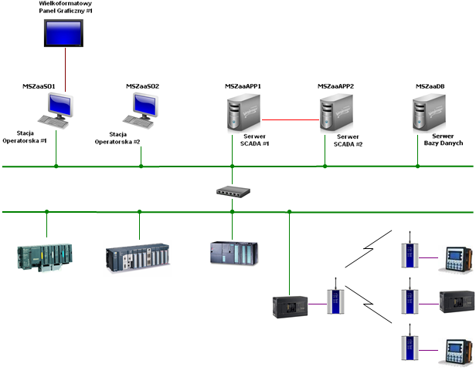

Schemat konfiguracji zintegrowanego systemu SCADA w serwerowni OS „Zdroje” dla urządzeń gospodarki ściekowej ZWiK Szczecin w obszarze prawobrzeżnej części Szczecina.

Wszystkie serwery aplikacyjne (MSZaaAPP1, MSZaaAPP2 oraz MSZaaDB) wykonane zostały jako niezależne maszyny wirtualne pracujące na systemie operacyjnym Windows Server 2012 R2 Standard 64-bit. Maszyny wirtualne pracują na dwóch niezależnych serwerach fizycznych, które podlegają administracji ZWiK Szczecin.

W celu zapewnienia zwiększonego bezpieczeństwa systemu wizualizacji oraz zbierania danych zastosowano dwa niezależne serwery aplikacji SCADA (MSZaaAPP1 oraz MSZaaAPP2) pracujące
w systemie redundancji.

Pełnią one funkcje:
- redundantnego kolektora danych z urządzeń i systemów AKPiA,
- redundantnego serwera aplikacji dla stacji wizualizacyjnych InTouch HMI Viewer 2020 R2 P01
v. 10.1.001,
- redundantnego dostawcy danych dla lokalnej przemysłowej bazy danych SQL AVEVA Historian Server 2020 R2 P01 v. 10.1.001.

Na każdej stacji redundantnej pary serwerów aplikacyjnych SCADA zainstalowano programy komunikacyjne niezbędne dla wymiany danych z urządzeniami przemysłowymi (sterownikami PLC) lub z innymi źródłami danych (systemami komputerowymi). Należą do nich przede wszystkim programy komunikacyjne typu OI Server oraz FSGateway firmy AVEVA, a także OPC Server innych dostawców oprogramowania przemysłowego. Dodatkowo system SCADA został zintegrowany
z wewnętrznym systemem informatycznym ZWiK Szczecin.

Przemysłowa baza danych SQL AVEVA Historia Server 2020 R2 P01 v. 10.1.001 (MSZaaDB) oraz współpracujące z nią narzędzia raportowe AVEVA Historian Client 2020 R2 P01 v. 10.1.001 przeznaczone są do archiwizacji, obróbki i prezentacji gromadzonych danych w postaci trendów historycznych, zestawień tabelarycznych oraz predefiniowanych raportów.

  - Centralna Dyspozytornia ZWiK Szczecin.

Centralna Dyspozytornia sieci wodno-ściekowej stanowi główne miejsce kontroli i zarządzania wszystkimi kluczowymi instalacjami oraz systemami eksploatowanymi przez ZWiK Szczecin.

Zadania realizowane przez Centralną Dyspozytornię sieci wodno-kanalizacyjnej:
- zdalna kontrola parametrów pracy oraz procesów technologicznych obiektów gospodarki wodnej (stacje uzdatniania wody, przepompowni wody, itp.) wraz z możliwością sterowania,
- zdalna kontrola parametrów pracy oraz procesów technologicznych obiektów gospodarki ściekowej (przepompownie ścieków, oczyszczalnie ścieków, itp.) wraz z możliwością sterowania,
- zarządzania flotą pojazdów poprzez aplikację WEB-ową znajdującą się na serwerach dostawcy rozwiązania,
- dostęp do systemu bezpieczeństwa obejmującego system monitoringu wizyjnego obiektów technologicznych oraz placówek ZWiK Szczecin.

W tym celu Centralna Dyspozytornia sieci wodno-kanalizacyjnej została wyposażona w trzy niezależne stacje operatorskie, każda realizująca jedno z powyżej opisanych zadań. Wszystkie stacje operatorskie posiadają możliwość współpracy z wieloma monitorami, w tym również wielkoformatową tablicą synoptyczną.

Stacja operatorska systemu wizualizacji i sterowania SCADA urządzeń gospodarki ściekowej (CDaaSO1) została wyposażona w oprogramowanie narzędziowe AVEVA Application Server 2020 R2 P01 v. 10.1.001 oraz AVEVA InTouch HMI 2020 R2 P01 v. 10.1.001, a także narzędzia raportowe AVEVA Historian Client 2020 R2 P01 v. 10.1.001 i pakiet biurowy Microsoft Office. Transmisja danych pomiędzy oddaloną stacją operatorską CDaaSO1, a serwerami aplikacyjnymi systemu SCADA odbywa się za pośrednictwem infrastruktury teleinformatycznej ZWiK Szczecin.

Stacja operatorska systemu wizualizacji i sterowania SCADA urządzeń gospodarki wodnej (CDaaSO2) została wyposażona w oprogramowanie narzędziowe AVEVA Application Server 2020 R2 P01 v. 10.1.001 oraz AVEVA InTouch HMI 2020 R2 P01 v. 10.1.001, a także narzędzia raportowe AVEVA Historian Client 2020 R2 P01 v. 10.1.001 i pakiet biurowy Microsoft Office. Transmisja danych pomiędzy oddaloną stacją operatorską CDaaSO2, a serwerami aplikacyjnymi systemu SCADA odbywa się za pośrednictwem infrastruktury teleinformatycznej ZWiK Szczecin.

W Centralnej Dyspozytorni ZWiK Szczecin zastosowano również wielkoformatową tablicę synoptyczną, która składa się z połączonych ze sobą szesnastu monitorów bezszwowych. Każdy
z pojedynczych monitorów charakteryzuje się przekątną 46 cali oraz umożliwia ciągłą pracę w trybie 24/7. W celu kontroli pracy wielkoformatowej tablicy synoptycznej wykorzystano dedykowany sterownik umożliwiający zmianę źródła wyświetlanego sygnału oraz podział tablicy wielkoformatowej pomiędzy poszczególne źródła sygnału.

Wszystkie wyżej wymienione urządzenia (stacje operatorskie oraz sterownik wielkoformatowej tablicy synoptycznej) zostały umieszczone w szafie serwerowej zlokalizowanej w serwerowni na półpiętrze budynku „A” zlokalizowanym przy ul. M. Golisza 10 w Szczecinie.

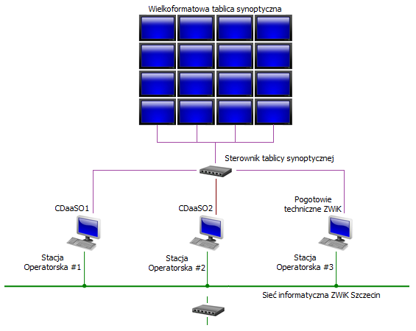
Schemat konfiguracji zintegrowanego systemu SCADA w serwerowni na terenie Centralnej Dyspozytorni ZWiK Szczecin.

  - Serwerownia na terenie budynku dyrekcji ZWiK Szczecin.

Na terenie budynku dyrekcji ZWiK Szczecin znajduje się pomieszczenie serwerowni, w obrębie której zlokalizowano serwery fizyczne oraz inne urządzenia infrastruktury teletechnicznej, które podlegają administracji służbom informatycznym ZWiK Szczecin. Na jednym z fizycznych serwerów pracują dwa niezależne serwery aplikacyjne wchodzące w skład zintegrowanego systemu wizualizacji i sterowania urządzeń gospodarki wodno-ściekowej ZWiK Szczecin.

Jednym z nich jest serwer aplikacyjny bazy projektu GR zintegrowanego systemu wizualizacji
i sterowania SCADA (SCADAaaGR). Stanowi on jądro systemu SCADA oraz zapewnia możliwość konfiguracji systemu za pomocą zainstalowanych narzędzi deweloperskich środowiska informatycznego AVEVA System Platform 2020 R2. Serwer aplikacyjny SCADAaaGR wykonany został jako niezależna maszyna wirtualna pracująca na systemie operacyjnym Windows Server 2016 Datacenter 64-bit.

Drugi serwer aplikacyjny zintegrowanego systemu wizualizacji i sterowania SCADA to serwer terminalowy RDP (terminal-SCADA), którego zadaniem jest udostępnianie aplikacji wizualizacyjnej AVEVA InTouch OMI 2020 R2 P01 v. 10.1.001 dla wielu użytkowników korzystających z systemu SCADA w sposób zdalny. Dzięki temu, za pomocą bezpiecznych kanałów VPN, uprawnione osoby
w przedsiębiorstwie maja możliwość zdalnego dostępu do zasobów systemu wizualizacji i sterowania SCADA, uzyskując niezbędne informacje o stanie pracy urządzeń gospodarki-ściekowej, podane
w odpowiedniej formie. Serwer terminalowy RDP terminal-SCADA ma kluczowe znaczenie, gdyż ułatwia zarządzanie przepływem informacji w całym przedsiębiorstwie oraz znacznie poszerza grono użytkowników zintegrowanego systemu wizualizacji i sterowania SCADA urządzeń gospodarki wodno-ściekowej ZWiK Szczecin. Serwer aplikacyjny terminal-SCADA wykonany został jako niezależna maszyna wirtualna pracująca na systemie operacyjnym Windows Server 2016 Datacenter 64-bit.

  - Redundancja transmisji danych z istniejących obiektów.

Wykorzystywane obecnie przez ZWiK Szczecin informatyczne systemy dla branży automatyki przemysłowej bazują głównie na lokalnych systemach sterowania urządzeń gospodarki
wodno-ściekowej. Stanowią je w większości niezależne systemy wizualizacji i sterowania klasy SCADA oraz lokalne systemy sterowania, bazujące na przemysłowych sterownikach swobodnie programowalnych PLC, rozmieszczone w poszczególnych węzłowych obiektach technologicznych przedsiębiorstwa.

Pracujący zintegrowany system wizualizacji i sterowania SCADA urządzeń gospodarki wodno-ściekowej ze względu na rozbudowana architekturę informatyczną został podzielony ka kilka kluczowych punktów węzłowych.

Pierwszy z nich dotyczy urządzeń gospodarki ściekowej, w tym głównie przepompowni ścieków, kolektorów tłocznych, komór pomiarowych oraz oczyszczalni ścieków. Ze względu na rozległą strukturę systemu kanalizacyjnego oraz na organizację prac związanych z bieżącą eksploatacją urządzeń technicznych podzielono system wizualizacyjny na dwa obszary. Pierwszy obszar obejmuje urządzenia i systemy automatyki rozmieszczone na terenie lewobrzeżnej części Szczecina. Drugi obszar obejmuje urządzenia gospodarki ściekowej zlokalizowane na terenie prawobrzeżnej części Szczecina. W konsekwencji powstały dwie dyspozytornie przeznaczone do nadzoru i bieżącej eksploatacji urządzeń gospodarki ściekowej. Jedna dyspozytornia została zlokalizowana na terenie
OS „Pomorzany”, druga zaś na terenie OS „Zdroje”. W każdej dyspozytorni znajdują się stacje operatorskie, redundantne serwery danych oraz serwery przemysłowej bazy danych SQL.

Drugi z powstałych systemów wizualizacji i sterowania SCADA obejmuje urządzenia gospodarki wodnej, w tym ujęcia wody, zakłady produkcji wody, stacje uzdatniania wody, pompownie wody oraz lokalne hydrofornie, komory redukcyjno-pomiarowe i komory odwodnieniowo-pomiarowe. Dyspozytornia zintegrowanego systemu wizualizacji i sterowania SCADA urządzeń gospodarki wodnej zlokalizowana została na terenie ZPW „Pomorzany”. Tam również znajdują się wszystkie stacje operatorskie, redundantne serwery danych oraz serwery przemysłowej bazy danych SQL.

Centralna Dyspozytornia sieci wodno-kanalizacyjnej zlokalizowana jest w budynku warsztatowym ZWiK Szczecin przy ul. M. Golisza 10. Zastosowano tam dwie niezależne stacje operatorskie przeznaczone do bieżącej obsługi systemu wizualizacji SCADA urządzeń gospodarki wodnej oraz urządzeń gospodarki ściekowej ZWiK Szczecin. Każda ze stacji operatorskich została zintegrowana
z istniejącym systemem wizualizacji opisanym powyżej za pomocą wydzielonych kanałów komunikacyjnych VPN pracujących w sieci informatycznej ZWiK Szczecin.

Podstawowym łączem komunikacyjnym pomiędzy budynkiem dyrekcji ZWiK Szczecin przy
ul. M. Golisz 10, a węzłowymi punkami systemu wizualizacji i sterowania SCADA zlokalizowanymi
na terenie ZPW „Pomorzany”, OS „Pomorzany” oraz OS „Zdroje” jest jednomodowa magistrala światłowodowa. W celu zwiększenia niezawodności komunikacji zastosowano redundantny kanał komunikacyjny, który zapewnia przesyłanie danych za pomocą pakietowej transmisji danych GPRS
w technologii LTE za pomocą sieci komórkowej GSM. Transmisja danych odbywa się wydzielonym kanałem komunikacyjnym VPN w prywatnym APN ZWiK Szczecin.

W związku z tym w szafie serwerowej Centralnej Dyspozytorni ZWiK Szczecin zastosowano przemysłowy zarządzalny routera GPRS/UMTS/LTE pracujący w prywatnym APN ZWiK Szczecin. Zadaniem routera jest bieżąca kontrola poprawności pracy podstawowego łącza komunikacyjnego (magistrala światłowodowa) oraz zestawianie alternatywnego łącza VPN za pomocą technologii GPRS.

Podobnie we wszystkich węzłowych punktach istniejącego zintegrowanego systemu wizualizacji
i sterowania SCADA zlokalizowanych na terenie ZPW „Pomorzany”, OS „Pomorzany” oraz
OS „Zdroje” zastosowano przemysłowe routery GPRS/UMTS/LTE pracujące w prywatnym APN
ZWiK Szczecin. Zadaniem routerów jest bieżąca kontrola poprawności pracy podstawowego łącza komunikacyjnego (magistrala światłowodowa) oraz zestawianie alternatywnego łącza VPN
za pomocą technologii GPRS.

Zastosowanie alternatywnego sposobu transmisji danych zapewnia zwiększenie niezawodności wymiany danych pomiędzy serwerami istniejącego zintegrowanego systemu wizualizacji i sterowania SCADA zlokalizowanymi we wszystkich węzłowych punktach systemu.

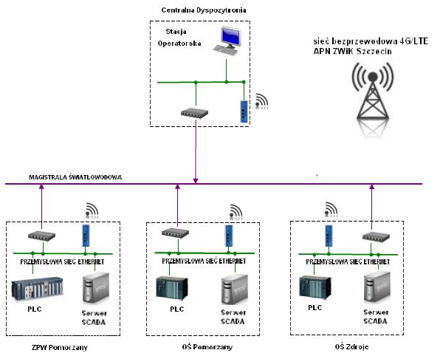

Schemat konfiguracji redundantnej transmisji danych.

- System wizualizacji SCADA na terenie ZPW „Miedwie”.

Na terenie ZPW „Miedwie” pracuje kilka instalacji technologicznych, które są wzajemnie sprzężone tworząc wzajemnie spójny proces produkcji, filtracji, uzdatniania i dystrybucji wody dla miasta Szczecin. Wszystkie procesy technologiczne przebiegają w sposób zautomatyzowany pod nadzorem systemów sterowania z wykorzystaniem przemysłowych sterowników PLC oraz aplikacji wizualizacyjnych klasy SCADA. Również system energetyczny oraz rozdziału energii elektrycznej podlega kontroli poprzez system sterowania i wizualizacji SCADA.

Obecnie na terenie ZPW „Miedwie” pracują następujące niezależne systemy wizualizacyjne SCADA:
- system wizualizacji i sterowania pracą zespołu filtrów węglowych ZPW „Miedwie”,
- system wizualizacji i sterowania urządzeń oraz instalacji ZPW „Miedwie” obejmujący swym zasięgiem pompownię wody „Żelewo”, instalację filtrów piaskowych, instalację koagulacji, instalację chlorowni, instalację neutralizacji chloru oraz zbiorniki wody czystej,
- system wizualizacji i sterowania urządzeń technologicznych komory zasuw oraz komór odwodnieniowo-pomiarowych pracujących w ciągu technologicznym magistrali wodociągowej „Miedwie – Kijewo”,
- system wizualizacji i sterowania systemu energetyki ZPW „Miedwie” obejmujący rozdzielnię elektryczną 15kV oraz stacje transformatorowe 15/6kV i 15/0,4kV, rozdzielnię elektryczną 6kV zasilającą urządzenia technologiczne zlokalizowane na terenie pompowni wody „Żelewo”, rozdzielnię elektryczną 0,4kV zasilającą urządzenia technologiczne instalacji filtrów piaskowych, rozdzielnię elektryczną 0,4kV zasilającą urządzenia technologiczne instalacji filtrów węglowych,
a także rozdzielnię elektryczną RGNN 0,4kV,
- zintegrowany system wizualizacji procesu technologicznego ZPW „Miedwie” na trzech wielkoformatowych tablicach synoptycznych.

Wymiana danych pomiędzy urządzeniami lokalnych systemów sterowania (sterowniki PLC, panele operatorskie) oraz serwerami i stacjami operatorskimi lokalnych systemów SCADA odbywa się
za pomocą wielodomowej magistrali światłowodowej, przemysłowej sieci Ethernet oraz łączy komunikacyjnych RS485 z wykorzystaniem protokołu komunikacyjnego Modbus RTU. W przypadku instalacji filtrów węglowych zastosowano topologię komunikacyjną typu pierścieniowego,
która znacznie podnosi jej niezawodność.

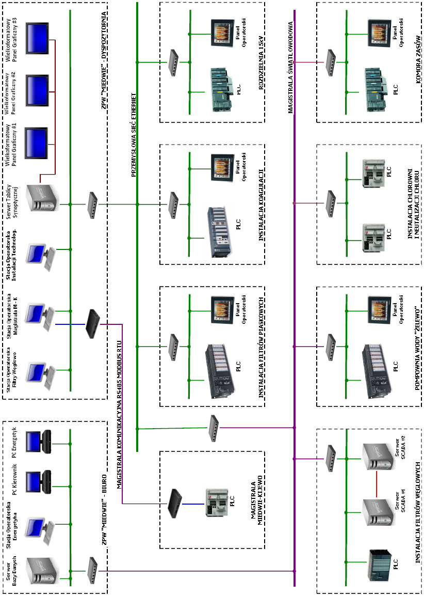

Schemat konfiguracji systemu wizualizacji SCADA ZPW „Miedwie”.
Podstawowe parametry stanu pracy wszystkich instalacji pracujących na terenie
ZPW „Miedwie” prezentowane są również na tablicy synoptycznej składającej się z trzech wielkoformatowych paneli graficznych zainstalowanych w pomieszczeniu głównej dyspozytorni
na terenie ZPW „Miedwie”. Wyświetlane obrazy synoptyczne przygotowane zostały za pomocą oprogramowania narzędziowego InTouch v.11.0 (2014) pracującego na serwerze tablicy synoptycznej zlokalizowanej w pomieszczeniu serwerowni głównej dyspozytorni na terenie
ZPW „Miedwie”. Dane prezentowane na tablicy synoptycznej pobierane są bezpośrednio
ze sterowników PLC poszczególnych instalacji technologicznych bądź innych aplikacji wizualizacyjnych SCADA. Wymiana danych odbywa się za pomocą odpowiednich programów komunikacyjnych typu DASServer firmy Wonderware zainstalowanych na serwerze tablicy synoptycznej.

Dodatkowo wszelkie parametry technologiczne oraz stan pracy urządzeń instalacji technologicznych ZPW „Miedwie” dostępne są na dwóch niezależnych stacjach operatorskich zlokalizowanych
w budynku biurowym na terenie ZPW „Miedwie”. Jedna stacja operatorska (PC Kierownik) przewidziana jest do dyspozycji kierownika ZPW „Miedwie”. Druga stacja operatorska (PC Energetyk) przeznaczona jest dla głównego energetyka ZPW „Miedwie”. Obie stacje operatorskie wyposażone
są w oprogramowanie wizualizacyjne typu SCADA InTouch v.11.0 (2014) Read-Only. Za pomocą stacji operatorskich InTouch Read-Only nie ma możliwości zdalnego starowania procesem technologicznym. Prezentowane dane pobierane są bezpośrednio z innych pracujących aplikacji wizualizacyjnych SCADA.

Wszystkie instalacje technologiczne ZPW „Miedwie” zostały zintegrowane w jednym systemie wizualizacji i sterowania urządzeń gospodarki wodnej ZWiK Szczecin, który swym zasięgiem obejmuje wszystkie istotne obiekty technologiczne produkcji, uzdatniania oraz dystrybucji wody dla miasta Szczecin. Zadaniem zintegrowanego systemu wizualizacji gospodarki wodnej jest gromadzenie, przetwarzanie, archiwizacja oraz prezentacja danych procesowych ze wszystkich obiektów oraz instalacji technologicznych. Gromadzone dane prezentowane są na dwóch stacjach operatorskich zlokalizowanych w pomieszczeniu dyspozytorni na terenie ZPW „Pomorzany” (MWpaaSO1, MWPaaSO2), a także na dedykowanej stacji operatorskiej (CDaaSO2) zlokalizowanej na terenie Centralnej Dyspozytorni ZWiK Szczecin.

Połączenie komunikacyjne pomiędzy lokalnymi systemami SCADA, pracującymi na terenie
ZPW „Miedwie”, a serwerami SCADA, które wchodzą w skład zintegrowanego systemu wizualizacji SCADA urządzeń gospodarki wodnej ZWiK Szczecin, wykonane jest za pomocą wielodomowej magistrali światłowodowej biegnącej wzdłuż magistrali wodociągowej „Miedwie – Kijewo”
do Pompowni Wody „Kijewo”. Z Pompowni Wody „Kijewo” biegnie magistrala światłowodowa wykonana w technologii jednodomowej, która prowadzi do istotnych placówek ZWiK Szczecin, w tym również do pomieszczenia serwerowni zlokalizowanej na terenie ZPW „Pomorzany”.
  - System wizualizacji SCADA zespołu filtrów węglowych ZPW „Miedwie”.

Stan pracy instalacji filtrów węglowych nadzorowany jest przez główny sterownik PLC typu S7-400 firmy Siemens. Dodatkowo układ sterowania każdego filtra węglowego wyposażony jest w lokalny sterownik PLC oraz panel operatorski firmy Schneider Electric. W celu nadzorowania oraz zdalnego sterowania pracą zespołu urządzeń technologicznych wchodzących w skład instalacji filtrów węglowych zastosowano system wizualizacji i sterowania SCADA.

Pracujący system wizualizacji i sterowania SCADA został wykonany w oparciu o oprogramowanie narzędziowe Industrial Application Serwer v.2.1, bazujące na technologii ArchestrA, będące częścią Platformy Systemowej firmy Wonderware. Głównym elementem systemu SCADA zespołu filtrów węglowych jest Platforma Systemowa Wonderware, której poszczególne komponenty zostały zainstalowane na trzech stacjach roboczych. Dwa fizyczne serwery aplikacyjne SCADA#1 (FILTRY1) oraz SCADA#2 (FILTRY2) znajdują się w pomieszczeniu dyspozytorni instalacji zespołu filtrów węglowych zlokalizowanej na terenie budynku filtrów węglowych. Stacja operatorska (FILTRY3) znajduje się w pomieszczeniu głównej dyspozytorni zlokalizowanej na terenie ZPW „Miedwie”.

System wizualizacji SCADA, stanowią następujące elementy systemowe:
- stacja operatorska (FILTRY3) wyposażona w aplikację wizualizacyjną InTouch Viewer v.9.5 oraz klienckie narzędzia raportowe ActiveFactory,
- podstawowy serwer aplikacyjny SCADA#1 (FILTRY1) wyposażony w oprogramowanie systemowe Wonderware Industrial Application Server v.2.1 oraz niezbędne programy komunikacyjne DASServer oraz serwer przemysłowej bazy danych SQL Wonderware Historian Server v.8.0,
a także oprogramowanie aplikacyjne InTouch Viewer v.9.5 i klienckie narzędzia raportowe ActiveFactory,
- redundantny serwer aplikacyjny SCADA#2 (FILTRY2) wyposażony w oprogramowanie systemowe Wonderware Industrial Application Server v.2.1 oraz niezbędne programy komunikacyjne DASServer, a także oprogramowanie aplikacyjne InTouch Viewer v.9.5 i klienckie narzędzia raportowe ActiveFactory.

Schemat konfiguracji systemu wizualizacji SCADA zespołu filtrów węglowych ZPW „Miedwie”.

W celu zapewnienia zwiększonego bezpieczeństwa systemu wizualizacji oraz zbierania danych zastosowano dwa niezależne serwery aplikacji SCADA (SCADA#1 oraz SCADA#2), pracujące
w systemie redundancji.

Pełnią one funkcje:
- redundantnego kolektora danych z urządzeń i systemów AKPiA,
- redundantnego serwera aplikacji dla stacji wizualizacyjnych InTouch v.9.5,
- redundantnego dostawcy danych dla lokalnej przemysłowej bazy danych SQL Wonderware Historian Server v.8.0.

Na każdej stacji roboczej redundantnej pary serwerów aplikacji SCADA, zainstalowano programy komunikacyjne typu DASServer firmy Wonderware, niezbędne dla wymiany danych z urządzeniami przemysłowymi (sterownikami PLC, systemami komputerowymi).

Przemysłowa baza danych SQL Wonderware Historia Server v.8.0 oraz współpracujące z nią narzędzia raportowe, w tym głównie ActiveFactory (Historian Client) firmy Wonderware, służą
do archiwizacji oraz obróbki i prezentacji gromadzonych danych w postaci trendów historycznych, zestawień tabelarycznych oraz predefiniowanych raportów.

Podstawowe parametry stanu pracy instalacji filtrów węglowych prezentowane są również na tablicy synoptycznej składającej się z trzech wielkoformatowych paneli graficznych zainstalowanych
w pomieszczeniu głównej dyspozytorni na terenie ZPW „Miedwie”. Wyświetlane obrazy synoptyczne przygotowane zostały za pomocą oprogramowania narzędziowego InTouch v.11.0 (2014) pracującego na serwerze tablicy synoptycznej zlokalizowanej w pomieszczeniu serwerowni głównej dyspozytorni na terenie ZPW „Miedwie”.

Dodatkowo wszelkie parametry technologiczne oraz stan pracy instalacji Filtrów Węglowych dostępne są na dwóch niezależnych stacjach operatorskich zlokalizowanych w budynku biurowym
ZPW „Miedwie” (PC Kierownik, PC Energetyk). Stacje operatorskie pełnią funkcję interfejsów graficznych dla potrzeb kierownika oraz głównego energetyka ZPW „Miedwie”. W tym celu zastosowano oprogramowanie wizualizacyjne klasy SCADA InTouch v.11.0 (2014) Read-Only.

  - System wizualizacji SCADA urządzeń technologicznych ZPW „Miedwie”.

Na terenie ZPW „Miedwie” pracuje kilka instalacji technologicznych przeznaczonych do produkcji oraz uzdatniania wody. Praca wszystkich instalacji technologicznych, w tym pompowni wody „Żelewo”, instalacji filtrów piaskowych, instalacji koagulacji, instalacji chlorowni, instalacji neutralizacji oraz zbiorników wody czystej, przebiega w sposób automatyczny pod kontrolą autonomicznych sterowników PLC. W celu nadzorowania oraz zdalnego sterowania pracą zespołu urządzeń wchodzących w skład instalacji technologicznych ZPW „Miedwie” zastosowano system wizualizacji
i sterowania SCADA.

System wizualizacji i sterowania SCADA urządzeń oraz instalacji technologicznych ZPW „Miedwie” został wykonany w oparciu o oprogramowanie narzędziowe InTouch 10.1 firmy Wonderware i stanowi go stacja operatorska z aplikacją wizualizacyjną InTouch Viewer v.10.1 pracująca w pomieszczeniu głównej dyspozytorni zlokalizowanej na terenie ZPW „Miedwie”. Na stacji operatorskiej SCADA InTouch v.10.1, zainstalowano programy komunikacyjne typu DASServer firmy Wonderware, niezbędne dla wymiany danych z urządzeniami przemysłowymi (sterownikami PLC, systemami komputerowymi).

Podstawowe parametry stanu pracy instalacji technologicznych ZPW „Miedwie” prezentowane
są również na tablicy synoptycznej składającej się z trzech wielkoformatowych paneli graficznych zainstalowanych w pomieszczeniu głównej dyspozytorni na terenie ZPW „Miedwie”. Wyświetlane obrazy synoptyczne przygotowane zostały za pomocą oprogramowania narzędziowego InTouch v.11.0 (2014) pracującego na serwerze tablicy synoptycznej zlokalizowanej w pomieszczeniu serwerowni głównej dyspozytorni na terenie ZPW „Miedwie”.

Dodatkowo wszelkie parametry technologiczne oraz stan pracy instalacji technologicznych
ZPW „Miedwie” dostępne są na dwóch niezależnych stacjach operatorskich zlokalizowanych
w budynku biurowym ZPW „Miedwie” (PC Kierownik, PC Energetyk). Stacje operatorskie pełnią funkcję interfejsów graficznych dla potrzeb kierownika oraz głównego energetyka ZPW „Miedwie”.
W tym celu zastosowano oprogramowanie wizualizacyjne klasy SCADA InTouch v.11.0 (2014)
Read-Only.

Schemat konfiguracji systemu sterowania instalacji technologicznych ZPW „Miedwie”.
  - System wizualizacji SCADA komory zasuw i magistrali „Miedwie-Kijewo”.

Praca urządzeń technologicznych wchodzących w skład instalacji komory zasuw przebiega w sposób automatyczny pod kontrolą autonomicznego sterownika PLC typu VersaMax firmy GE Fanuc.
Stan pracy zasuw oraz wszystkie istotne parametry technologiczne prezentowane są na lokalnym panelu operatorskim. Wymiana danych z nadrzędnym systemem wizualizacji SCADA odbywa się
za pomocą magistrali światłowodowej.

W ciągu magistrali wodociągowej „Miedwie – Kijewo”, biegnącej z ZPW „Miedwie” do PW „Kijewo” wybudowano zespół komór odwodnieniowo-pomiarowych. Każda komora wyposażona jest
w lokalną aparaturę pomiarową oraz zasuwy sterowane w sposób automatyczny. Wszystkie wartości pomiarowe, a także stan pracy zasuw oraz sygnalizatorów zainstalowanych w komorach odwodnieniowo-pomiarowych rejestrowane są przez lokalne sterowniki PLC firmy ABB. Wymiana danych z nadrzędnym systemem wizualizacji SCADA odbywa się za pomocą łącza szeregowego RS485 z protokołem Modbus RTU przy wykorzystaniu wielomodowej magistrali światłowodowej.

W celu nadzorowania oraz zdalnego sterowania pracą urządzeń komory zasuw oraz zespołu komór odwodnieniowo-pomiarowych wchodzących w skład magistrali wodociągowej „Miedwie - Kijewo” zastosowano system wizualizacji i sterowania SCADA.

System wizualizacji i sterowania SCADA komory zasuw oraz odwodnieniowo-pomiarowych wchodzących w skład magistrali wodociągowej „Miedwie - Kijewo” został wykonany w oparciu
o oprogramowanie narzędziowe InTouch v.17.0 (2017) firmy Wonderware. Stanowi go stacja operatorska z aplikacją wizualizacyjną InTouch Viewer v.17.0 (2017), pracująca w pomieszczeniu głównej dyspozytorni zlokalizowanej na terenie ZPW „Miedwie”. Na stacji operatorskiej SCADA InTouch v.17.0 (2017) zainstalowano programy komunikacyjne typu I/O Server oraz DASServer firmy Wonderware, niezbędne dla wymiany danych z urządzeniami przemysłowymi (sterownikami PLC, systemami komputerowymi).

Podstawowe parametry stanu pracy komory zasuw oraz komór odwodnieniowo-pomiarowych wchodzących w skład magistrali wodociągowej „Miedwie - Kijewo” prezentowane są również
na tablicy synoptycznej składającej się z trzech wielkoformatowych paneli graficznych zainstalowanych w pomieszczeniu głównej dyspozytorni na terenie ZPW „Miedwie”. Wyświetlane obrazy synoptyczne przygotowane zostały za pomocą oprogramowania narzędziowego InTouch v.11.0 (2014) pracującego na serwerze tablicy synoptycznej zlokalizowanej w pomieszczeniu serwerowni głównej dyspozytorni na terenie ZPW „Miedwie”.

Dodatkowo wszelkie parametry technologiczne oraz stan pracy komory zasuw oraz komór odwodnieniowo-pomiarowych wchodzących w skład magistrali wodociągowej „Miedwie – Kijewo” dostępne są na dwóch niezależnych stacjach operatorskich zlokalizowanych w budynku biurowym ZPW „Miedwie” (PC Kierownik, PC Energetyk). Stacje operatorskie pełnią funkcję interfejsów graficznych dla potrzeb kierownika oraz głównego energetyka ZPW „Miedwie”. W tym celu zastosowano oprogramowanie wizualizacyjne klasy SCADA InTouch v.11.0 (2014) Read-Only.

Schemat konfiguracji systemu sterowania komory zasuw i magistrali „Miedwie - Kijewo”.
  - System wizualizacji SCADA systemu energetyki ZPW „Miedwie”.

W skład systemu energetycznego SN ZPW „Miedwie” wchodzą dwie rozdzielnie elektryczne:
- rozdzielnia elektryczna SN 15kV wraz ze stacjami transformatorowymi 15/6kV oraz 15/0,4kV zlokalizowana na terenie ZPW „Miedwie”,
- rozdzielnia elektryczna SN 6kV zasilającą urządzenia technologiczne zlokalizowane na terenie pompowni wody „Żelewo”.

System energetyczny oraz rozdziału energii elektrycznej nadzorowany jest poprzez nadrzędny system sterowania i wizualizacji SCADA. Stacja operatorska wraz z aplikacją wizualizacyjną
(SO-ENERGETYKA) zlokalizowana jest w pomieszczeniu biurowym ZPW „Miedwie”. Wszystkie istotne rejestrowane parametry sieci energetycznej archiwizowane są w przemysłowym serwerze danych SQL (SQL-ENERGETYKA). Gromadzone dane prezentowane są w postaci trendów historycznych, zestawień tabelarycznych oraz predefiniowanych raportów.

Wymiana danych pomiędzy urządzeniami lokalnych systemów sterowania (sterowniki PLC, panele operatorskie) oraz serwerami i stacjami operatorskimi systemów SCADA odbywa się za pomocą wielomodowej magistrali światłowodowej oraz przemysłowej sieci Ethernet.

Schemat konfiguracji systemu wizualizacji SCADA systemu energetycznego ZPW „Miedwie”.

Na terenie ZPW „Miedwie” zlokalizowana jest rozdzielnia elektryczna SN 15kV. W budynku rozdzielni znajduje się rozdzielnica SN 15kV o zabudowie modułowej, składająca się z trzech sekcji zasilania. Każda sekcja zasilania przystosowana jest do pracy niezależnej bądź może być połączona z sekcją sąsiadującą za pomocą wyłącznika sprzęgłowego wyposażonego w blokadę. Rozdzielnica przeznaczona jest do rozdziału trzech niezależnych źródeł zasilania 15kV, a także dystrybucji zasilania i zabezpieczenia trzech transformatorów 15/6kV oraz dwóch transformatorów 15/0,4kV.

Każde pole zasilające oraz odpływowe rozdzielnicy SN 15kV wyposażone jest w wyłącznik oraz uziemnik. Sterowanie pracą oraz nadzór wyłączników pola realizowane jest przez sterownik polowy MICOM P139 firmy Schneider Electric. Dodatkowo MICOM P139 pełni funkcje zabezpieczenia zwarciowego, zabezpieczenia od zwarć doziemnych oraz zabezpieczenie przeciążeniowe. Wymiana informacji z systemem nadrzędnym realizowana jest za pomocą interfejsu komunikacyjnego RS-485 przy zastosowaniu protokołu komunikacyjnego Modbus RTU.

Wszystkie pola zasilające rozdzielnicy SN 15kV wyposażone są w programowalne przetworniki pomiarowe wielkości elektrycznych SO-5403 firmy Mikronika. Urządzenia przeznaczone są do monitorowania parametrów sieci zasilających, w tym: pomiaru trzech prądów i napięć fazowych, napięcia składowej zerowej Uo, częstotliwości, napięć międzyfazowych, kąta przesunięcia fazowego, mocy i energii czynnej, biernej oraz pozornej pobieranej i oddawanej, a także mocy szczytowej. Wszystkie mierzone parametry elektryczne sieci zasilającej przekazywane są do systemu nadrzędnego za pomocą łącza komunikacyjnego RS-485 przy zastosowaniu protokołu komunikacyjnego Modbus RTU.

Pola pomiarowe każdej sekcji rozdzielnicy SN 15kV wyposażone są w cyfrowe przekaźniki napięciowe i częstotliwościowe MICOM P922 firmy Schneider Electric. Urządzenia tego typu pełnią funkcję zabezpieczenia napięciowego dzięki trzem niezależnym stopniom podnapięciowym oraz nadnapięciowym. Ponadto MICOM P922 realizuje pomiar napięć fazowych, napięć międzyfazowych, napięcia składowej zerowej Uo oraz częstotliwości. Dodatkowo MICOM P922 dokonuje obliczeń napięcia składowej zgodnej, napięcia składowej przeciwnej, wartości szczytowej napięć fazowych
i międzyfazowych, a także wartości okresowych napięć fazowych i międzyfazowych. Wartości wszystkich mierzonych parametrów dostępne są za pomocą lokalnego wyświetlacza. Dodatkowo wartości pomiarów oraz sygnałów alarmowych przekazywane są do systemu nadrzędnego
za pomocą łącza komunikacyjnego RS-485 przy zastosowaniu protokołu komunikacyjnego Modbus RTU.

Wszystkie urządzenia nadzorcze, sterujące, zabezpieczające oraz pomiarowe zabudowane
w poszczególnych polach rozdzielnicy SN 15kV podłączone są do nadrzędnego systemu sterowania
i wizualizacji SCADA. Elementem węzłowym systemu SCADA jest sterownik swobodnie programowalny PLC typu VersaMax firmy GE Fanuc. Pełni on funkcję kolektora danych przesyłanych przez poszczególne urządzenia polowe. Dodatkowo sterownik PLC realizuje funkcje kontrolne
i sterujące systemu energetycznego rozdzielnicy SN 15kV zgodnie z algorytmem pracy zaimplementowanym w oprogramowaniu aplikacyjnym. Komunikacja z urządzeniami obiektowymi (MICOM P139, MICOM P922, SO 5403) realizowana jest za pomocą magistrali komunikacyjnej
RS-485 przy zastosowaniu protokołu komunikacyjnego Modbus RTU.

Sterownik PLC rozdzielnicy SN 15kV podłączony jest do nadrzędnego systemu SCADA
za pomocą przemysłowej sieci Ethernet. Wszelkie funkcje kontrolne i sterujące realizowane są za pomocą stacji operatorskiej (SO-ENERGETYKA), z zaimplementowaną aplikacją wizualizacyjną InTouch v.11.1 (2014 R2), zlokalizowaną w pomieszczeniu biurowym na terenie ZPW „Miedwie”.

Schemat konfiguracji urządzeń rozdzielni SN 15kV ZPW „Miedwie”.

Na terenie PW „Żelewo” zlokalizowana jest rozdzielnia elektryczna SN 6kV. W budynku rozdzielni znajduje się rozdzielnica SN 6kV o zabudowie modułowej, składająca się z trzech sekcji zasilania. Każda sekcja zasilania przystosowana jest do pracy niezależnej bądź może być połączona z sekcją sąsiadującą za pomocą wyłącznika sprzęgłowego wyposażonego w blokadę. Rozdzielnica przeznaczona jest do rozdziału trzech niezależnych źródeł zasilania 6kV z transformatorów 15/6kV,
a także dystrybucji zasilania i zabezpieczenia dwóch pomp wody SN 6kV, transformatora 6/0,4kV 250VA zasilającego pompę wody NN oraz dwóch transformatorów potrzeb własnych 6/0,4kV 63kVA.

Każde pole zasilające oraz odpływowe (za wyjątkiem pala nr 11 oraz 18) rozdzielnicy SN 6kV wyposażone jest w wyłącznik oraz uziemnik. Sterowanie pracą oraz nadzór wyłączników pola realizowane jest przez sterowniki polowe MICOM P139 firmy Schneider Electric. Dodatkowo MICOM P139 pełnią funkcje zabezpieczenia zwarciowego, zabezpieczenia od zwarć doziemnych oraz zabezpieczenie przeciążeniowe. Wymiana informacji z systemem nadrzędnym realizowana jest
za pomocą interfejsu komunikacyjnego RS-485 przy zastosowaniu protokołu komunikacyjnego Modbus RTU.

Wszystkie pola zasilające rozdzielnicy SN 6kV wyposażone są w programowalne przetworniki pomiarowe wielkości elektrycznych SO-5403 firmy Mikronika. Urządzenia przeznaczone są do monitorowania parametrów sieci zasilających, w tym: pomiaru trzech prądów i napięć fazowych, napięcia składowej zerowej Uo, częstotliwości, napięć międzyfazowych, kąta przesunięcia fazowego, mocy i energii czynnej, biernej oraz pozornej pobieranej i oddawanej, a także mocy szczytowej. Wszystkie mierzone parametry elektryczne sieci zasilającej przekazywane są do systemu nadrzędnego za pomocą łącza komunikacyjnego RS-485 przy zastosowaniu protokołu komunikacyjnego Modbus RTU. Dodatkowo przetworniki SO-5403 umieszczone w polach odpływowych nr 11 oraz 18 realizują funkcje kontrolne i sterujące rozłączników szynowych.

Pola pomiarowe każdej sekcji rozdzielnicy SN 6kV wyposażone są w cyfrowe przekaźniki napięciowe i częstotliwościowe MICOM P922 firmy Schneider Electric. Urządzenia tego typu pełnią funkcję zabezpieczenia napięciowego dzięki trzem niezależnym stopniom podnapięciowym oraz nadnapięciowym. Ponadto MICOM P922 realizuje pomiar napięć fazowych, napięć międzyfazowych, napięcia składowej zerowej Uo oraz częstotliwości. Dodatkowo MICOM P922 dokonuje obliczeń napięcia składowej zgodnej, napięcia składowej przeciwnej, wartości szczytowej napięć fazowych
i międzyfazowych, a także wartości okresowych napięć fazowych i międzyfazowych. Wartości wszystkich mierzonych parametrów dostępne są za pomocą lokalnego wyświetlacza. Dodatkowo wartości pomiarów oraz sygnałów alarmowych przekazywane są do systemu nadrzędnego
za pomocą łącza komunikacyjnego RS-485 przy zastosowaniu protokołu komunikacyjnego Modbus RTU.

Pola odpływowe nr 3, 10 oraz 17 rozdzielnicy SN 6kV wyposażone są w cyfrowe przekaźniki zabezpieczeń silników asynchronicznych MICOM P241 firmy Schneider Electric. Pełnia one rolę zintegrowanych, kompletnych urządzeń służących do zabezpieczenia, sterowania i kontroli asynchronicznych silników SN. Jednocześnie urządzenia MICOM P241 realizują pomiary wielkości elektrycznych zasilanych napędów, takich jak: napięcia fazowe, napięcia przewodowe, napięcie składowej stałej Uo, prądy fazowe, prąd ziemnozwarciowy Io, składowe symetryczne prądów oraz napięć, częstotliwość, współczynnik mocy cosϕ, moc czynną, bierną i pozorną oraz energię czynną
i bierną. Dostępne są również wielkości charakterystyczne zasilanego napędu w postaci obciążenia cieplnego, temperatury, czasu rozruchu, prądu rozruchu oraz czasu do wyłączenia przez zabezpieczenie przeciążeniowe. Wartości wszystkich mierzonych parametrów dostępne są za pomocą lokalnego wyświetlacza. Wymiana informacji z systemem nadrzędnym realizowana jest za pomocą interfejsu komunikacyjnego RS-485 przy zastosowaniu protokołu komunikacyjnego
Modbus RTU.

Wszystkie urządzenia nadzorcze, sterujące, zabezpieczające oraz pomiarowe zabudowane
w poszczególnych polach rozdzielnicy SN 6kV podłączone są do nadrzędnego systemu sterowania
i wizualizacji SCADA. Elementem węzłowym systemu SCADA jest sterownik swobodnie programowalny PLC typu 90-30 firmy GE Fanuc. Pełni on funkcję kolektora danych przesyłanych przez poszczególne urządzenia polowe. Dodatkowo sterownik PLC realizuje funkcje kontrolne
i sterujące systemu energetycznego rozdzielnicy SN 6kV zgodnie z algorytmem pracy zaimplementowanym w oprogramowaniu aplikacyjnym.

Komunikacja z urządzeniami obiektowymi (MICOM P139, MICOM P241, MICOM P922, SO 5403) realizowana jest za pomocą magistrali komunikacyjnej RS-485 przy zastosowaniu protokołu komunikacyjnego Modbus RTU.

Sterownik PLC rozdzielnicy SN 6kV podłączony jest do nadrzędnego systemu SCADA
za pomocą przemysłowej sieci Ethernet. Wszelkie funkcje kontrolne i sterujące realizowane są za pomocą stacji operatorskiej (SO-ENERGETYKA), z zaimplementowaną aplikacją wizualizacyjną InTouch 11.1 (2014 R2), zlokalizowaną w pomieszczeniu biurowym na terenie ZPW „Miedwie”.

Schemat konfiguracji urządzeń rozdzielni SN 6kV na terenie PW „Żelewo”.

Dodatkowo w budynku PW „Żelewo” zainstalowany jest panel operatorski typu QuickPanel CE View 12” firmy GE Fanuc, który pełni funkcję lokalnego interfejsu systemu SCADA. Zaimplementowane oprogramowanie aplikacyjne umożliwia pełną kontrolę oraz sterowanie pracą urządzeń obiektowych zabudowanych w rozdzielnicy elektrycznej SN 6kV. Panel operatorski podłączony jest do sterownika PLC za pomocą przemysłowej sieci Ethernet.

System wizualizacji i sterowania SCADA systemu energetyki ZPW „Miedwie” obejmuje:
- rozdzielnię elektryczną 15kV wraz ze stacjami transformatorowymi 15/6kV oraz 15/0,4kV zlokalizowaną na terenie ZPW „Miedwie”,
- rozdzielnię elektryczną 6kV zasilającą urządzenia technologiczne zlokalizowane na terenie pompowni wody „Żelewo”,
- rozdzielnię elektryczną 0,4kV zasilającą urządzenia technologiczne instalacji filtrów piaskowych,
- rozdzielnię elektryczną RGNN 0,4kV.

Zarządzanie i bieżąca eksploatacja systemu wizualizacji SCADA realizowana jest w głównej dyspozytorni zlokalizowanej na terenie ZPW „Miedwie” oraz dodatkowo na stacji operatorskiej
PC Energetyk zlokalizowanej w pomieszczeniu biurowym na terenie ZPW „Miedwie”.

System wizualizacji SCADA wykonany został w oparciu o oprogramowanie narzędziowe InTouch 11.1 (2014 R2) firmy Wonderware i stanowią go następujące elementy systemowe:
- stacja operatorska (SO-ENERGETYKA) wyposażona w aplikację wizualizacyjną InTouch Runtime v.11.1 (2014 R2),
- serwer przemysłowej bazy danych SQL (SQL-ENERGETYKA) wyposażony w oprogramowanie Wonderware Historian Server v.10.6 (2014 R2).

Na stacji operatorskiej SCADA InTouch Runtime v.11.1 (2014 R2), zainstalowano programy komunikacyjne typu IOServer oraz DASServer firmy Wonderware, niezbędne dla wymiany danych
z urządzeniami przemysłowymi (sterownikami PLC, systemami komputerowymi).

Przemysłowa baza danych SQL Wonderware Historia Server v.10.6 (2014 R2) oraz współpracujące
z nią narzędzia raportowe Historian Client v.10.6 (2014 R2) firmy Wonderware, służą do archiwizacji oraz obróbki i prezentacji gromadzonych danych w postaci trendów historycznych, zestawień tabelarycznych oraz predefiniowanych raportów.

Podstawowe parametry stanu pracy systemu energetycznego ZPW „Miedwie” prezentowane
są również na tablicy synoptycznej składającej się z trzech wielkoformatowych paneli graficznych zainstalowanych w pomieszczeniu głównej dyspozytorni na terenie ZPW „Miedwie”. Wyświetlane obrazy synoptyczne przygotowane zostały za pomocą oprogramowania narzędziowego
InTouch v.11.0 (2014) pracującego na serwerze tablicy synoptycznej zlokalizowanej w pomieszczeniu serwerowni głównej dyspozytorni na terenie ZPW „Miedwie”.

Dodatkowo wszelkie parametry stanu pracy systemu energetycznego ZPW „Miedwie” dostępne są na dwóch niezależnych stacjach operatorskich zlokalizowanych w budynku biurowym ZPW „Miedwie” (PC Kierownik, PC Energetyk). Stacje operatorskie pełnią funkcję interfejsów graficznych dla potrzeb kierownika oraz głównego energetyka ZPW „Miedwie”. W tym celu zastosowano oprogramowanie wizualizacyjne klasy SCADA InTouch v.11.0 (2014) Read-Only.

  - Zintegrowany system wizualizacji procesu technologicznego ZPW „Miedwie”.

Podstawowe parametry stanu pracy wszystkich instalacji pracujących na terenie ZPW „Miedwie” prezentowane są na tablicy synoptycznej składającej się z trzech wielkoformatowych paneli graficznych zainstalowanych w pomieszczeniu głównej dyspozytorni na terenie ZPW „Miedwie”. Wyświetlane obrazy synoptyczne przygotowane zostały za pomocą oprogramowania narzędziowego InTouch v.11.0 (2014) pracującego na serwerze tablicy synoptycznej (SERWER-1) zlokalizowanej
w pomieszczeniu serwerowni głównej dyspozytorni na terenie ZPW „Miedwie”. Dane prezentowane na tablicy synoptycznej pobierane są bezpośrednio ze sterowników PLC poszczególnych instalacji technologicznych bądź innych aplikacji wizualizacyjnych SCADA. Wymiana danych odbywa się za pomocą odpowiednich programów komunikacyjnych typu DASServer firmy Wonderware zainstalowanych na serwerze tablicy synoptycznej (SERWER-1).

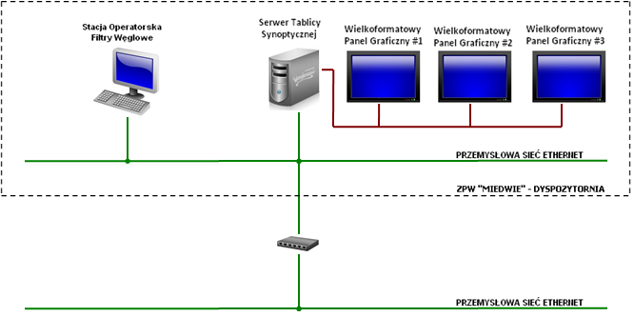
Schemat konfiguracji zintegrowanego systemu wizualizacji procesu technologicznego ZPW„Miedwie”.

- System wizualizacji SCADA na terenie ZPW „Pomorzany”.

Na terenie ZPW „Pomorzany” pracuje kilka instalacji technologicznych przeznaczonych do produkcji oraz uzdatniania wody. Praca wszystkich instalacji technologicznych, w tym pompowni wody P3 i P4, instalacji filtrów piaskowych, instalacji koagulacji, instalacji chlorowni, komory zasuw oraz zbiorników wody czystej, przebiega w sposób automatyczny pod kontrolą autonomicznych sterowników PLC.
W celu nadzorowania oraz zdalnego sterowania pracą zespołu urządzeń wchodzących w skład instalacji technologicznych ZPW „Pomorzany” zastosowano system wizualizacji i sterowania SCADA.
System wizualizacji i sterowania SCADA urządzeń oraz instalacji technologicznych
ZPW „Pomorzany” został wykonany w oparciu o oprogramowanie narzędziowe InTouch 8.0 firmy Wonderware i stanowi go stacja operatorska z aplikacją wizualizacyjną InTouch Viewer v.8.0 pracująca w pomieszczeniu dyspozytorni zlokalizowanej na terenie ZPW „Pomorzany”. Na stacji operatorskiej SCADA InTouch v.8.0, zainstalowano programy komunikacyjne typu DASServer firmy Wonderware, niezbędne dla wymiany danych z urządzeniami przemysłowymi (sterownikami PLC, systemami komputerowymi).

Wymiana danych pomiędzy lokalnymi sterownikami PLC instalacji technologicznych pracujących
na terenie ZPW „Pomorzany” odbywa się za pomocą magistrali światłowodowej wielomodowej oraz przemysłowej sieci Ethernet. System wizualizacji i sterowania SCADA urządzeń technologicznych ZPW „Pomorzany” został zintegrowany z centralnym systemem wizualizacji urządzeń gospodarki wodnej ZWiK Szczecin. Dzięki temu wszystkie istotne parametry technologiczne, stan pracy urządzeń wykonawczych oraz zarejestrowane stany awaryjne urządzeń i obiektowej aparatury pomiarowej prezentowane są na stacjach operatorskich, jak również na wielkoformatowych panelach graficznych umieszczonych w dyspozytorni na terenie ZPW „Pomorzany”. Dodatkowo wszystkie rejestrowane parametry technologiczne prezentowane są w postaci graficznej na określonych zdalnych stacjach operatorskich posiadających dostęp do serwera WWW zintegrowanego systemu wizualizacji SCADA urządzeń gospodarki wodnej.

Schemat konfiguracji systemu sterowania instalacji technologicznych ZPW „Pomorzany”.

- System wizualizacji SCADA na terenie PW „Kijewo”.

Na terenie pompowni wody PW „Kijewo” umieszczona jest stacja operatorska systemu wizualizacji
i sterowania SCADA, której zadaniem jest bieżąca prezentacja stanu pracy pompowni wody
PW „Kijewo”, pompowni wody PW „Zdroje”, pompowni wody PW „Płonia” oraz zbiornika wody „Lechicka” i zbiornika wody „Wschodnia”.

System wizualizacji i sterowania SCADA został wykonany w oparciu o oprogramowanie narzędziowe InTouch 10.1 firmy Wonderware i stanowi go stacja operatorska (PW ZDROJE) z aplikacją wizualizacyjną InTouch Viewer v.10.1 pracująca w pomieszczeniu dyspozytorni zlokalizowanej
na terenie PW „Kijewo”. Na stacji operatorskiej SCADA InTouch v.10.1, zainstalowano programy komunikacyjne typu DASServer firmy Wonderware, niezbędne dla wymiany danych z urządzeniami przemysłowymi (sterownikami PLC, systemami komputerowymi).

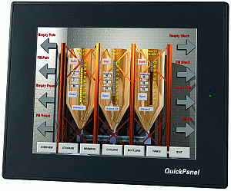
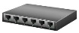
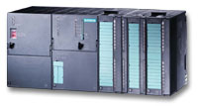
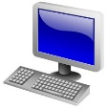
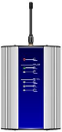

Schemat konfiguracji systemu wizualizacji SCADA na terenie PW „Kijewo”.

Wymiana danych pomiędzy lokalnymi sterownikami PLC instalacji technologicznych pompowni wody PW„Kijewo”, pompowni wody PW „Zdroje” oraz pompowni wody PW „Płonia” realizowana jest za pomocą magistrali światłowodowej jednomodowej oraz przemysłowej sieci Ethernet. Komunikacja
ze sterownikiem PLC pracującym w układzie sterowania zbiornika wody „Lechicka” odbywa się
za pośrednictwem pakietowej transmisji danych GPRS przy wykorzystaniu systemu telefonii komórkowej GSM.

System wizualizacji i sterowania SCADA pracujący na terenie PW „Kijewo” został zintegrowany
z centralnym systemem wizualizacji urządzeń gospodarki wodnej ZWiK Szczecin. Dzięki temu wszystkie istotne parametry technologiczne, stan pracy urządzeń wykonawczych oraz zarejestrowane stany awaryjne urządzeń i obiektowej aparatury pomiarowej prezentowane są na stacjach operatorskich, jak również na wielkoformatowych panelach graficznych umieszczonych
w dyspozytorni na terenie ZPW „Pomorzany” (MWPaaSO1, MWPaaSO2), a także na stacji operatorskiej (CDaaSO2) oraz wielkoformatowej tablicy synoptycznej zlokalizowanej na terenie Centralnej Dyspozytorni ZWiK Szczecin. Dodatkowo wszystkie rejestrowane parametry technologiczne prezentowane są w postaci graficznej na określonych zdalnych stacjach operatorskich posiadających dostęp do serwera WWW zintegrowanego systemu wizualizacji SCADA urządzeń gospodarki wodnej.

- System wizualizacji SCADA na terenie PW „Łączna”.

Na terenie pompowni wody PW „Łączna” zlokalizowane są dwie redundantne stacje operatorskie systemu wizualizacji i sterowania SCADA (WARSZEWO1, WARSZEWO2), których zadaniem jest bieżąca prezentacja stanu pracy pompowni wody PW „Łączna”, pompowni wody PW „Warcisława” oraz komór pomiarowych umieszczonych na trasie magistrali wodociągowej „Warszawo – Mścięcino”.

System wizualizacji i sterowania SCADA został wykonany w oparciu o oprogramowanie narzędziowe InTouch 10.1 firmy Wonderware i stanową go dwie redundantne stacje operatorskie wyposażone
w aplikacje wizualizacyjne InTouch Viewer v.10.1, pracujące w pomieszczeniu dyspozytorni zlokalizowanej na terenie PW „Łączna”. Na każdej stacji operatorskiej SCADA (WARSZEWO1, WARSZEWO2), zainstalowano programy komunikacyjne typu DASServer firmy Wonderware, niezbędne dla wymiany danych z urządzeniami przemysłowymi (sterownikami PLC, systemami komputerowymi).

Wymiana danych pomiędzy lokalnymi sterownikami PLC instalacji technologicznych pompowni wody PW„Warszewo” oraz pompowni wody PW„Warcisława” realizowana jest za pomocą magistrali światłowodowej jednomodowej oraz przemysłowej sieci Ethernet. Komunikacja z lokalnymi sterownikami pracującymi w układach sterowania komór pomiarowych umieszczonych na trasie magistrali wodociągowej „Warszawo – Mścięcino” realizowana jest za pomocą łącza szeregowego RS485 z protokołem Modbus RTU przy wykorzystaniu magistrali światłowodowej wielomodowej.

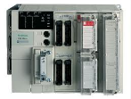
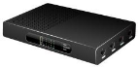
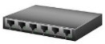
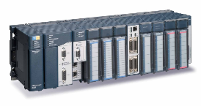
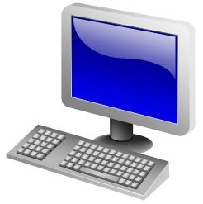
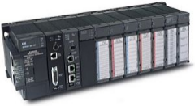

Schemat konfiguracji systemu wizualizacji SCADA na terenie PW „Łączna”.

System wizualizacji i sterowania SCADA pracujący na terenie PW „Łączna” został zintegrowany
z centralnym systemem wizualizacji urządzeń gospodarki wodnej ZWiK Szczecin. Dzięki temu wszystkie istotne parametry technologiczne, stan pracy urządzeń wykonawczych oraz zarejestrowane stany awaryjne urządzeń i obiektowej aparatury pomiarowej prezentowane są na stacjach operatorskich, jak również na wielkoformatowych panelach graficznych umieszczonych
w dyspozytorni na terenie ZPW „Pomorzany” (MWPaaSO1, MWPaaSO2), a także na stacji operatorskiej (CDaaSO2) oraz wielkoformatowej tablicy synoptycznej zlokalizowanej na terenie Centralnej Dyspozytorni ZWiK Szczecin. Dodatkowo wszystkie rejestrowane parametry technologiczne prezentowane są w postaci graficznej na określonych zdalnych stacjach operatorskich posiadających dostęp do serwera WWW zintegrowanego systemu wizualizacji SCADA urządzeń gospodarki wodnej.

- System wizualizacji SCADA na terenie ZPW „Pilchowo”.

Na terenie zakładu produkcji wody ZPW „Pilchowo” umieszczona jest stacja operatorska systemu wizualizacji i sterowania SCADA, której zadaniem jest bieżąca prezentacja stanu pracy farmy fotowoltaicznej o łącznej mocy 0,5 MW zlokalizowanej na terenie ZPW „Pilchowo”.

System wizualizacji i sterowania SCADA został wykonany w oparciu o oprogramowanie narzędziowe InTouch 17.0 (2017) firmy Wonderware i stanowi go stacja operatorska (ZPW-PILCHOWO)
z aplikacją wizualizacyjną InTouch Viewer v.17.0 (2017) pracująca w pomieszczeniu dyspozytorni zlokalizowanej na terenie ZPW „Pilchowo”. Na stacji operatorskiej SCADA InTouch v.17.0 (2017), zainstalowano programy komunikacyjne typu IO Server firmy Wonderware, niezbędne dla wymiany danych z urządzeniami przemysłowymi (sterownik pola rozdzielni SN, analizator parametrów sieci energetycznej, systemami komputerowymi).

Wymiana danych pomiędzy lokalnymi urządzeniami pomiarowymi i nadzorczymi farmy fotowoltaicznej realizowana jest za pomocą przemysłowej sieci Ethernet pracującej z wykorzystaniem protokołu komunikacyjnego Modbus TCP/IP. Z uwagi, iż obiektowe urządzenia pomiarowe (sterownik pola SN typu uREG firmy RERULUS oraz analizator parametrów sieci energetycznej typu ND10 firmy LUMEL) wyposażone są w szerwgowe łącze komunikacyjne RS-485 pracujące z protokołem komunikacyjnym Modbus RTU zastosowano konwerter komunikacyjny typu SET001 firmy Wonderware. Zastosowany konwerter komunikacyjny umożliwia konwersję szeregowego protokołu komunikacyjnego Modbus RTU na protokół Modbus TCP/IP pracujący w technologii Ethernet.

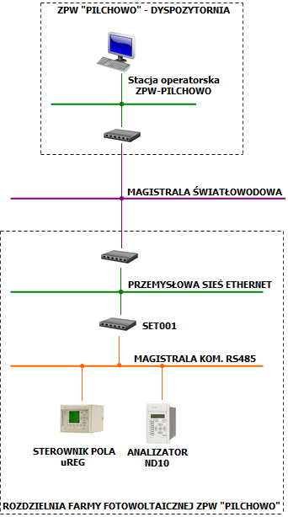
Schemat konfiguracji systemu wizualizacji SCADA na terenie ZPW „Pilchowo”.

System wizualizacji i sterowania SCADA pracujący na terenie ZPW „Pilchowo” został zintegrowany
z centralnym systemem wizualizacji urządzeń gospodarki wodnej ZWiK Szczecin. Dzięki temu wszystkie istotne parametry technologiczne, stan pracy urządzeń wykonawczych oraz zarejestrowane stany awaryjne urządzeń i obiektowej aparatury pomiarowej prezentowane są na stacjach operatorskich, jak również na wielkoformatowych panelach graficznych umieszczonych
w dyspozytorni na terenie ZPW „Pomorzany” (MWPaaSO1, MWPaaSO2), a także na stacji operatorskiej (CDaaSO2) oraz wielkoformatowej tablicy synoptycznej zlokalizowanej na terenie Centralnej Dyspozytorni ZWiK Szczecin. Dodatkowo wszystkie rejestrowane parametry technologiczne prezentowane są w postaci graficznej na określonych zdalnych stacjach operatorskich posiadających dostęp do serwera WWW zintegrowanego systemu wizualizacji SCADA urządzeń gospodarki wodnej.

- System wizualizacji SCADA na terenie OS „Zdroje”.

Stan pracy instalacji technologicznych pracujących na terenie oczyszczalni ścieków OS „Zdroje” nadzorowany jest przez sześć sterowników PLC typu S7-300 firmy Siemens. Każdy sterownik PLC wyposażony jest w lokalny panel operatorski firmy Siemens przeznaczony do bieżącej prezentacji stanu pracy oraz konfiguracji parametrów pracy poszczególnych obszarów technologicznych oczyszczalni ścieków. W celu nadzorowania oraz zdalnego sterowania pracą zespołu urządzeń technologicznych wchodzących w skład OS „Zdroje” zastosowano system wizualizacji i sterowania SCADA.

Pracujący system wizualizacji i sterowania SCADA został wykonany w oparciu o oprogramowanie narzędziowe Industrial Application Serwer v.3.0, bazujące na technologii ArchestrA, będące częścią Platformy Systemowej firmy Wonderware. Głównym elementem systemu SCADA OS „Zdroje” jest Platforma Systemowa Wonderware, której poszczególne komponenty zostały zainstalowane
na trzech stacjach roboczych. Dwie redundantne stacje operatorskie (OSZ-PC1 oraz OSZ-PC2) znajdują się w pomieszczeniu dyspozytorni zlokalizowanej na terenie OS „Zdroje”. Trzecia stacja robocza (OSZ-HISTORIAN) umieszczona jest w szafie serwerowej w dyspozytorni na terenie
OS „Zdroje”.

System wizualizacji SCADA, stanowią następujące elementy systemowe:
- podstawowy serwer aplikacyjny SCADA (OSZ-PC1) wraz z wielkoformatowym panelem graficznym LCD 52”, wyposażony w oprogramowanie systemowe Wonderware Industrial Application Server v.3.0, niezbędne programy komunikacyjne DASServer, oprogramowanie wizualizacyjne Wonderware InTouch Viewer v.10.0 oraz klienckie narzędzia raportowe Wonderware Historian Client,
- redundantny serwer aplikacyjny SCADA (OSZ-PC2) wyposażony w oprogramowanie aplikacyjne Wonderware Industrial Application Server v.3.0, niezbędne programy komunikacyjne DASServer, oprogramowanie wizualizacyjne Wonderware InTouch Viewer v.10.0 oraz klienckie narzędzia raportowe Wonderware Historian Client,
- serwer przemysłowej bazy danych SQL (OSZ-HISTORIAN) wyposażony w oprogramowanie systemowe Wonderware Historian Server v.9.0.

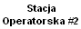
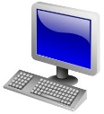
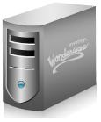
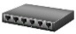
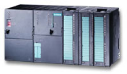
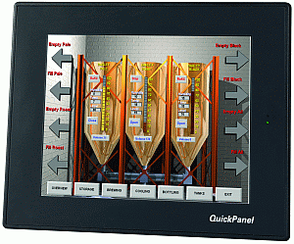

Schemat konfiguracji systemu wizualizacji SCADA na terenie OSK „Zdroje”.

W celu zapewnienia zwiększonego bezpieczeństwa systemu wizualizacji oraz zbierania danych zastosowano dwa niezależne serwery aplikacyjne SCADA (OSZ-PC1 oraz OSZ-PC2), pracujące
w systemie redundancji.

Pełnią one funkcje:
- redundantnego kolektora danych z urządzeń i systemów AKPiA,
- redundantnego serwera aplikacji dla stacji wizualizacyjnych InTouch v.10.0,
- redundantnego dostawcy danych dla lokalnej przemysłowej bazy danych SQL Wonderware Historian Server v.9.0.
Na każdej stacji roboczej redundantnej pary serwerów aplikacji SCADA, zainstalowano programy komunikacyjne typu DASServer firmy Wonderware, niezbędne dla wymiany danych z urządzeniami przemysłowymi (sterownikami PLC, systemami komputerowymi).

Przemysłowa baza danych SQL Wonderware Historia Server v.9.0 oraz współpracujące z nią narzędzia raportowe Historian Client firmy Wonderware służą do archiwizacji oraz obróbki
i prezentacji gromadzonych danych w postaci trendów historycznych, zestawień tabelarycznych oraz predefiniowanych raportów.

Wymiana danych pomiędzy sterownikami PLC oraz nadrzędnym systemem wizualizacji i sterowania SCADA odbywa się za pomocą magistrali światłowodowej wielomodowej. W celu zwiększenia niezawodności funkcjonowania systemu transmisji danych zastosowano topologię komunikacyjną typu pierścieniowego.

System wizualizacji i sterowania SCADA pracujący na terenie OS „Zdroje” został zintegrowany
z centralnym systemem wizualizacji urządzeń gospodarki ściekowej ZWiK Szczecin. Dzięki temu wszystkie istotne parametry technologiczne, stan pracy urządzeń wykonawczych oraz zarejestrowane stany awaryjne urządzeń i obiektowej aparatury pomiarowej prezentowane są na stacjach operatorskich, jak również na wielkoformatowych panelach graficznych umieszczonych
w dyspozytorni na terenie OS „Pomorzany” (MSPaaSO1, MSPaaSO2) oraz OS „Zdroje” (MSZaaSO1, MSZaaSO2), a także na stacji operatorskiej (CDaaSO1) oraz wielkoformatowej tablicy synoptycznej zlokalizowanej na terenie Centralnej Dyspozytorni ZWiK Szczecin. Dodatkowo wszystkie rejestrowane parametry technologiczne prezentowane są w postaci graficznej na określonych zdalnych stacjach operatorskich posiadających dostęp do serwera WWW zintegrowanego systemu wizualizacji SCADA urządzeń gospodarki ściekowej.

- System wizualizacji SCADA na terenie OS „Pomorzany”.

Stan pracy instalacji technologicznych pracujących na terenie oczyszczalni ścieków OS „Pomorzany” nadzorowany jest przez cztery centralne sterowniki PLC typu S7-400 firmy Siemens. Każdy sterownik PLC wyposażony jest w lokalny panel operatorski firmy Siemens przeznaczony do bieżącej prezentacji stanu pracy oraz konfiguracji parametrów pracy poszczególnych obszarów technologicznych oczyszczalni ścieków. W celu nadzorowania oraz zdalnego sterowania pracą zespołu urządzeń technologicznych wchodzących w skład OS „Pomorzany” zastosowano system wizualizacji i sterowania SCADA.

Pracujący system wizualizacji i sterowania SCADA został wykonany w oparciu o oprogramowanie narzędziowe PCS 7 firmy Siemens. Jako interfejs graficzny stacji operatorskich zastosowano oprogramowanie klasy SCADA WinCC v.6.2 firmy Siemens. Poszczególne komponenty systemu wizualizacji i sterowania SCADA zostały zainstalowane na stacjach roboczych. Wszystkie stacje robocze zostały umieszczone w szafie serwerowej w pomieszczeniu serwerowni zlokalizowanej na terenie OS „Pomorzany”.

System wizualizacji SCADA, stanowią następujące elementy systemowe:
- stacja operatorska #1 z aplikacją WinCC v.6.2 – Klient 1,
- stacja operatorska #2 z aplikacją WinCC v.6.2 wyposażona w narzędzia inżynierskie – Klient 2,
- stacja operatorska #3 z aplikacją WinCC v.6.2 wyposażona w wielkoformatowy panel graficzny LCD 52” – Klient 3,
- podstawowy serwer SCADA zawierający niezbędne programy komunikacyjne oraz przemysłową bazę danych SQL – Serwer 1,
- redundantny serwer SCADA zawierający niezbędne programy komunikacyjne oraz przemysłową bazę danych SQL – Serwer 2.

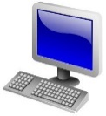
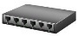
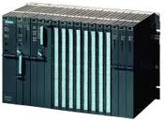

Schemat konfiguracji systemu wizualizacji SCADA na terenie OS „Pomorzany”.

Wymiana danych pomiędzy sterownikami PLC oraz nadrzędnym systemem wizualizacji i sterowania SCADA odbywa się za pomocą magistrali światłowodowej wielomodowej. W celu zwiększenia niezawodności funkcjonowania systemu transmisji danych zastosowano topologię komunikacyjną typu pierścieniowego.

System wizualizacji i sterowania SCADA pracujący na terenie OS „Pomorzany” został zintegrowany
z centralnym systemem wizualizacji urządzeń gospodarki wodnej ZWiK Szczecin. Dzięki temu wszystkie istotne parametry technologiczne, stan pracy urządzeń wykonawczych oraz zarejestrowane stany awaryjne urządzeń i obiektowej aparatury pomiarowej prezentowane są na stacjach operatorskich, jak również na wielkoformatowych panelach graficznych umieszczonych
w dyspozytorni na terenie OS „Pomorzany” (MSPaaSO1, MSPaaSO2) oraz OS „Zdroje” (MSZaaSO1, MSZaaSO2), a także na stacji operatorskiej (CDaaSO1) oraz wielkoformatowej tablicy synoptycznej zlokalizowanej na terenie Centralnej Dyspozytorni ZWiK Szczecin. Dodatkowo wszystkie rejestrowane parametry technologiczne prezentowane są w postaci graficznej na określonych zdalnych stacjach operatorskich posiadających dostęp do serwera WWW zintegrowanego systemu wizualizacji SCADA urządzeń gospodarki ściekowej.

